

课程设计报告

|  |  |
| --- | --- |
| **课程名称** | **MySQL数据库课程设计** |
| **班 级** | **23应用1班** |
| **姓 名** | **XXX** |
| **学 号** | **XXX** |
| **题 目** | **XXX** |
|  |  |
| **指导教师** | **陈得友** |
| **学年学期** | **2024-2025学年第一学期** |

信息工程学院 制

郑州财经学院

课程设计任务书

一、设计内容和目的：

应用所学的专业知识，理论联系实际，对数据库原理进行深入分析和探讨，并加以应用实现，具体内容包括：

（一）掌握计算机管理信息系统设计的一般方法，主要包括系统分析、系统设计的组织与实施。

（二）掌握关系型数据库管理系统的编程技术，并独立完成一个小系统的程序设计、调试运行等工作。

（三）培养学生把做学知识运用到具体对象，并能求出解决方案的能力。

二、成果要求：

1.完成课程设计报告，报告内容，结构完整，论述清晰。

2.重要数据引用他人成果要标明出处。

3.符合我院课程设计撰写规范。

4.按时完成课程设计各阶段工作，不突击，不抄袭。

三、进度要求

1.明确课程设计任务，搜集资料：2024年12月23日。

2.完成课程设计实践内容：2024年12月23日--2024年12月27日。

3.完成课程设计报告：2024年12月27日。

四、主要参考资料：

1.占跃华.《MySQL数据库技术》，北京邮电大学出版社，2024

2.卜耀华,石玉芳.《MySQL数据库应用与实践教程》，清华大学出版社，2017

五、成绩评定标准：

课程设计的成绩按5级：优秀、良好、中等、及格、不及格。其中：

1．优秀：完成任务书中要求的所有内容，系统运行正确，功能完善；工作量充分；数据库设计合理；文档内容详细，格式规范。

2．良好：完成任务书中要求的大部分内容，系统运行正确，功能较为完善；工作量较大；数据库设计合较理；文档内容较详细，格式规范。

3．中等：完成任务书中要求的大部分内容，系统运行正确，功能基本完善；工作量适中；数据库设计基本合理；文档内容较详细，格式符合要求。

4．及格：完成任务书中要求的基本内容，系统运行基本正确，完成基本数据增、删、改、查功能，文档有系统主要功能的介绍，工作量偏少。

5．不及格：未能按时完成任务书中要求的设计内容，或未按时呈交设计文档与光盘者，或抄袭、复制别人程序与文档者。

指导教师签名：

2024年12月23日

目 录

1概述 1

1.1课题描述 1

1.2课题的目的和意义 1

2功能分析与分工 2

2.1基本功能 2

2.2业务流程描述 2

2.3任务分工 2

3数据库设计 3

3.1数据库表结构设计 3

3.2数据字段与表的约束设计 3

4数据库实现（根据个人分工实现） 4

4.1数据库表设计 4

4.2索引设计 4

4.3视图设计 4

4.4约束设计 4

4.5存储过程设计 4

4.6存储函数设计 4

4.7触发器设计 4

5系统测试 5

5.1插入、删除、更新数据测试 5

5.2数据查询测试 5

5.3其他功能测试 5

6结束语 6

7参考文献 7

附录 8

# 1概述

## 1.1课题描述

随着城市化进程的加快和水资源的日益紧张，水费收费管理变得越来越重要。许多城市和企业需要有效地管理和控制水资源的消耗，同时合理地收费和管理客户账单。为了实现这一目标，水费收费管理系统应运而生。

本课题的目标是设计并实现一个公司水费收费管理信息系统，该系统旨在通过信息化手段对客户信息、用水类别、用水量、收费管理等进行全面的管理。系统能够记录每个客户的用水信息、计算每月的费用、及时反馈用户的收费状态，并提供相关的查询功能以帮助管理员了解客户的用水及费用情况。

具体的功能包括客户信息管理、用水类别管理、费用管理、收费记录管理、结余计算、未交费客户催费等。系统还将通过触发器和存储过程来实现自动化操作，提高系统的可靠性和效率。

## 1.2课题的目的和意义

本课题的主要目的是设计和实现一个集成的水费收费管理系统，通过自动化和信息化手段优化水费管理的效率。具体目标包括：

1. **客户管理**：系统能够有效管理客户信息，如客户号、姓名、地址等，为后续的费用计算和收费提供基础数据。
2. **用水信息管理**：根据不同的用水类别和用水量，实时记录每个客户的用水情况，确保用水信息的准确性。
3. **费用计算和管理**：能够自动计算客户的水费，并根据实际用水情况生成收费记录，帮助业务员及时更新收费状态。
4. **收费登记与结余计算**：提供收费登记功能，支持应收费用、实收费用和结余金额的自动更新，减少人工操作错误。
5. **未交费客户查询和催费**：帮助管理员查询未交费的客户信息，及时催促收费，减少欠费情况。
6. **自动化操作**：通过触发器和存储过程等技术实现收费标志、结余金额等信息的自动更新，减少人工干预，提高系统的自动化程度。

**2.2 课题意义**

1. **提高管理效率**：传统的水费收费管理通常依赖手工操作和纸质记录，容易出错且效率低下。通过信息化管理系统，能够显著提高数据处理的速度和准确性，减少人工操作的繁琐，提高工作效率。
2. **降低管理成本**：系统化的管理能够减少纸质文件的使用、降低人工成本，并使得管理人员可以更专注于数据分析和决策，减少管理工作中的重复性劳动。
3. **提升用户体验**：通过系统化管理，客户能够获得更加清晰和准确的账单信息，及时知晓自己的水费状况。系统还可以帮助管理员快速响应客户的查询和投诉，提高客户满意度。
4. **便于数据分析与决策**：通过数据的积累和统计，管理人员可以对用水情况、收费情况等进行综合分析，进而制定合理的收费策略和用水政策，优化水资源的配置和使用效率。
5. **智能化管理**：借助触发器和存储过程，系统能够实现自动化处理，使得收费标志、结余金额等信息的更新不再依赖人工干预，提升了系统的智能化水平。

# 2功能分析与分工

## 2.1基本功能

**1. 客户信息管理**

* **客户信息录入与维护**：可以新增、修改、删除客户信息，记录客户的基本资料，如客户编号、姓名、地址等。
* **客户信息查询**：可以根据客户编号、客户姓名等条件进行查询，方便查看客户的详细信息。
* **客户余额管理**：系统记录每个客户的结余金额，并根据收费情况自动更新客户余额。

**2. 用水类别管理**

* **用水类别录入与维护**：可以新增、修改、删除用水类别，如生活用水、工业用水等。每个用水类别都有一个唯一的类别编号和类别名称。
* **用水类别查询**：可以查询各个类别的详细信息，并提供类别管理和统计功能。

**3. 客户用水信息管理**

* **用水记录管理**：根据客户编号和月份记录其用水信息，包括用水类别编号、用水量等。系统支持对客户每个月的用水情况进行详细记录。
* **用水数据查询**：可以查询客户的历史用水数据，按照客户、月份、用水类别等条件进行检索。

**4. 费用管理**

* **费用计算与记录**：系统根据客户的用水量、用水类别和当前的水费标准计算每月费用，并记录每个客户的水费信息。
* **费用状态管理**：对于每个客户的费用，系统会记录收费标志，标明该费用是“未收”还是“已收”。
* **费用查询**：可以查询指定客户、月份或用水类别的费用信息，并查看费用状态。

**5. 收费登记**

* **收费登记**：业务员可以为每个客户按月份登记收费情况，包括应收费用和实收费用，并关联到具体业务员。
* **收费标志更新**：系统通过触发器自动更新客户费用的收费标志（“未收” -> “已收”）。
* **结余金额更新**：根据每次收费的实际收款情况，系统自动更新客户的结余金额。

**6. 催费管理**

* **未交费客户查询**：可以查询指定月份未交费的客户，帮助管理员催费。
* **催费提醒**：对于未交费客户，系统会提供催费通知和催费报告，帮助管理员快速处理欠费问题。

**7. 存储过程和自动化功能**

* **自动计算费用和结余**：使用存储过程和触发器，在收费登记时自动计算应收费用、实收费用，并更新客户结余金额。
* **数据统计和报告**：提供统计功能，能够统计特定月份的应收费用和实收费用，并生成相应的报表。

## 2.2业务流程描述

**1. 客户信息管理流程**

* **录入客户信息**：管理员或业务员通过系统录入新客户的基本信息。
* **修改客户信息**：如果客户的地址、联系方式等信息发生变化，管理员可以通过系统进行修改。
* **删除客户信息**：对于不再使用水费服务的客户，管理员可以将其信息从系统中删除。
* **查询客户信息**：管理员或业务员可以根据客户编号或姓名查询客户信息。

**2. 用水类别管理流程**

* **新增用水类别**：管理员在系统中新增不同的用水类别（如生活用水、工业用水等）。
* **修改用水类别**：如果某个用水类别的名称或费用标准发生变化，管理员可以进行修改。
* **删除用水类别**：不再使用的用水类别可以从系统中删除。
* **查询用水类别**：可以查询所有用水类别的详细信息。

**3. 客户用水信息管理流程**

* **记录用水量**：业务员每月根据客户的实际用水情况记录用水量，并关联用水类别。
* **查询用水记录**：管理员或业务员可以查询客户的历史用水记录，按月份、用水类别等进行查询。

**4. 费用管理流程**

* **费用计算与记录**：系统根据用水量、用水类别及收费标准自动计算费用，管理员可以确认并记录每月的水费。
* **费用状态更新**：根据实际情况（如缴费情况），系统自动或由业务员手动更新费用的收费标志（“未收” -> “已收”）。

**5. 收费登记流程**

* **登记收费记录**：业务员为每个客户登记应收费用和实收费用，填写收费记录。
* **费用结算**：根据实际收款情况，自动更新客户的余额（即结余金额）。
* **更新收费标志**：通过触发器，系统自动更新收费标志，确保数据的准确性。

**6. 催费管理流程**

* **未交费客户查询**：管理员可以查询指定月份未交费的客户，获取催费信息。
* **催费通知**：根据查询结果，管理员可以生成催费报告并通知相关客户。
* **处理催费**：管理员在收到客户缴费后，系统更新客户的费用状态。

**7. 存储过程和自动化功能**

* **计算应收和实收费用**：管理员通过存储过程可以查询指定月份的应收费用和实收费用。
* **自动更新结余**：系统通过触发器自动更新客户的结余金额，无需人工干预。

## 2.3任务分工

1.张一恒:用户信息表，用水类别表

2.张夏桐:用水信息表，费用管理表

3.任子涵:收费登记表

4.史峻飞扬:业务员表

# 3数据库设计

## 3.1数据库表结构设计

|  |  |  |  |
| --- | --- | --- | --- |
| **1. 客户信息表 (customers)** |  |  |  |
|  |  |  |  |
| **字段名** | **数据类型** | **约束** | **说明** |
| customer_id | INT | PRIMARY KEY | 客户ID (自增) |
| customer_name | VARCHAR(100) | NOT NULL | 客户名称 |
| customer_address | VARCHAR(200) | NULL | 客户地址 |
| balance | DECIMAL(10, 2) | DEFAULT 0.00 | 客户余额 |
|  |  |  |  |
|  |  |  |  |
| **2. 用水类别表 (water_types)** |  |  |  |
|  |  |  |  |
| **字段名** | **数据类型** | **约束** | **说明** |
| water_type_id | INT | PRIMARY KEY | 用水类别ID (自增) |
| water_type_name | VARCHAR(100) | NOT NULL | 用水类别名称 |
|  |  |  |  |
|  |  |  |  |
| **3. 客户用水信息表 (water_usage)** |  |  |  |
|  |  |  |  |
| **字段名** | **数据类型** | **约束** | **说明** |
| customer_id | INT | FOREIGN KEY(customer_id) | 客户ID |
| month | VARCHAR(7) | NOT NULL | 用水月份 (格式：'xxxx年xx月') |
| water_type_id | INT | FOREIGN KEY(water_type_id) | 用水类别ID |
| water_amount | DECIMAL(10, 2) | NOT NULL | 用水量（吨） |
| **主键** | (customer_id, month, water_type_id) | PRIMARY KEY | 复合主键 |
|  |  |  |  |
|  |  |  |  |
| **4. 客户费用管理表(customer_fees)** |  |  |  |
|  |  |  |  |
| **字段名** | **数据类型** | **约束** | **说明** |
| customer_id | INT | FOREIGN KEY(customer_id) | 客户ID |
| month | VARCHAR(7) | NOT NULL | 用水月份 (格式：'xxxx年xx月') |
| fee | DECIMAL(10, 2) | NOT NULL | 应收费用 |
| fee_status | ENUM('未收', '已收') | DEFAULT '未收' | 收费状态 |
| **主键** | (customer_id, month) | PRIMARY KEY | 复合主键 |
|  |  |  |  |
|  |  |  |  |
| **5. 收费登记表 (payment_records)** |  |  |  |
|  |  |  |  |
| **字段名** | **数据类型** | **约束** | **说明** |
| record_id | INT | PRIMARY KEY | 收费记录ID |
| customer_id | INT | FOREIGN KEY(customer_id) | 客户ID |
| month | VARCHAR(7) | NOT NULL | 用水月份 (格式：'xxxx年xx月') |
| due_fee | DECIMAL(10, 2) | NOT NULL | 应收费用 |
| received_fee | DECIMAL(10, 2) | NOT NULL | 实收费用 |
| salesperson_id | INT | FOREIGN KEY(salesperson_id) | 业务员ID |
|  |  |  |  |
|  |  |  |  |
| **6. 业务员表 (salespersons)** |  |  |  |
|  |  |  |  |
| **字段名** | **数据类型** | **约束** | **说明** |
| salesperson_id | INT | PRIMARY KEY | 业务员ID (自增) |
| salesperson_name | VARCHAR(100) | NOT NULL | 业务员姓名 |
|  |  |  |  |
|  |  |  |  |

## 3.2数据字段与表的约束设计

**1. 客户信息表 (customers)**

* customer_id: 主键，自动递增，确保客户编号的唯一性。
* customer_name: 非空，客户名称必填。
* customer_address: 可空，记录客户地址信息。
* balance: 默认值为0，表示客户当前的结余金额。

**2. 用水类别表 (water_types)**

* water_type_id: 主键，自动递增，确保每个用水类别的唯一性。
* water_type_name: 非空，存储用水类别的名称。

**3. 客户用水信息表 (water_usage)**

* customer_id: 外键，指向customers表，确保每个用水记录都与一个客户相关联。
* month: 非空字段，表示每条记录的月份，格式为'xxxx年xx月'，确保数据一致性。
* water_type_id: 外键，指向water_types表，表示用水类别。
* water_amount: 非空，表示客户在指定月份的用水量。

**约束**:

* 复合主键：(customer_id, month, water_type_id)，确保每个客户每月只能有一种类别的用水记录。
* 外键约束：customer_id和water_type_id分别引用customers和water_types表。

**4. 客户费用管理表 (customer_fees)**

* customer_id: 外键，指向customers表，确保费用信息与客户相关。
* month: 非空，月份字段，确保每月的费用信息对应特定客户。
* fee: 非空，表示客户该月的应缴费用。
* fee_status: 默认值为"未收"，表示费用是否已缴。

**约束**:

* 复合主键：(customer_id, month)，确保每个客户每月的费用信息唯一。
* 外键约束：customer_id引用customers表。

**5. 收费登记表 (payment_records)**

* record_id: 主键，自动递增，确保收费记录的唯一性。
* customer_id: 外键，指向customers表，确保收费记录与客户相关。
* month: 非空，表示收费记录的月份。
* due_fee: 非空，表示应收费用。
* received_fee: 非空，表示实际收取的费用。
* salesperson_id: 外键，指向salespersons表，记录哪个业务员负责该笔收费。

**约束**:

* 外键约束：customer_id引用customers表，salesperson_id引用salespersons表。

**6. 业务员表 (salespersons)**

* salesperson_id: 主键，自动递增，确保业务员编号的唯一性。
* salesperson_name: 非空，表示业务员的姓名。

# 4数据库实现（根据个人分工实现）

## 4.1数据库表设计

**3. 客户用水信息表 (water_usage)**

该表用于记录客户每月的用水量，包括客户编号、用水类别、月份和用水量。

CREATE TABLE water_usage (

customer_id INT, -- 客户ID

month VARCHAR(7) NOT NULL, -- 月份，格式：'xxxx年xx月'

water_type_id INT, -- 用水类别ID

water_amount DECIMAL(10, 2) NOT NULL, -- 用水量

PRIMARY KEY (customer_id, month, water_type_id), -- 复合主键，确保每个客户每月每种用水类别的记录唯一

FOREIGN KEY (customer_id) REFERENCES customers(customer_id), -- 外键，指向客户信息表

FOREIGN KEY (water_type_id) REFERENCES water_types(water_type_id) -- 外键，指向用水类别表

);

**4. 客户费用管理表 (customer_fees)**

该表用于存储每个客户每月的费用信息，包括客户编号、月份、费用金额和收费标志。

CREATE TABLE customer_fees (

customer_id INT, -- 客户ID

month VARCHAR(7) NOT NULL, -- 月份，格式：'xxxx年xx月'

fee DECIMAL(10, 2) NOT NULL, -- 水费金额

fee_status ENUM('未收', '已收') DEFAULT '未收', -- 收费状态，默认未收

PRIMARY KEY (customer_id, month), -- 复合主键

FOREIGN KEY (customer_id) REFERENCES customers(customer_id) -- 外键，指向客户信息表

);

## 4.2索引设计

**3. 客户费用管理表 (customer_fees)**

* 复合索引：(customer_id, month)，优化基于客户编号和月份的查询。

CREATE INDEX idx_customer_month_fee ON customer_fees(customer_id, month);

**4. 收费登记表 (payment_records)**

* customer_id：单独索引，优化基于客户的收费记录查询。
* month：单独索引，优化按月份的收费记录查询。

CREATE INDEX idx_payment_customer ON payment_records(customer_id);

CREATE INDEX idx_payment_month ON payment_records(month);

## 4.3视图设计

1、 该视图显示每个客户的月度费用，包括应收费用、实收费用及其差异。

CREATE VIEW customer_fee_summary AS

SELECT

c.customer_id,

c.customer_name,

cf.month,

cf.fee AS due_fee,

IFNULL(pr.received_fee, 0) AS received_fee,

cf.fee - IFNULL(pr.received_fee, 0) AS outstanding_fee

FROM customers c

JOIN customer_fees cf ON c.customer_id = cf.customer_id

LEFT JOIN payment_records pr ON c.customer_id = pr.customer_id AND cf.month = pr.month;

## 4.4约束设计

**客户信息表约束**

* customer_name 不允许为空。
* balance 默认值为 0.00。

**用水类别表约束**

* water_type_name 不允许为空。

ALTER TABLE customers

ADD CONSTRAINT chk_balance CHECK (balance >= 0);

ALTER TABLE water_types

ADD CONSTRAINT uq_water_type_name UNIQUE (water_type_name);

**外键约束**

* water_usage 表的 customer_id 和 water_type_id 分别参照 customers 和 water_types 表。
* customer_fees 表的 customer_id 参照 customers 表。

ALTER TABLE water_usage

ADD CONSTRAINT fk_customer FOREIGN KEY (customer_id) REFERENCES customers(customer_id),

ADD CONSTRAINT fk_water_type FOREIGN KEY (water_type_id) REFERENCES water_types(water_type_id);

ALTER TABLE customer_fees

ADD CONSTRAINT fk_customer_fee FOREIGN KEY (customer_id) REFERENCES customers(customer_id);

## 4.5存储过程设计

这个存储过程可以根据客户 ID 和月份查询该客户的水费信息。DELIMITER $$

CREATE PROCEDURE GetCustomerFeeForMonth(IN customer_id INT, IN month_param VARCHAR(7))

BEGIN

SELECT

c.customer_name,

c.customer_address,

wt.water_type_name,

wu.water_amount,

cw.fee,

cw.fee_status

FROM

customers c

JOIN

water_usage wu ON c.customer_id = wu.customer_id

JOIN

water_types wt ON wu.water_type_id = wt.water_type_id

JOIN

customer_fees cw ON c.customer_id = cw.customer_id AND cw.month = month_param

WHERE

c.customer_id = customer_id;

END$$

DELIMITER ;

CALL GetCustomerFeeForMonth(1, '2024年01月');

## 4.6存储函数设计

**存储函数用于计算某个客户在指定月份的总费用。**

DELIMITER $$

CREATE FUNCTION GetTotalFeeForCustomer(customer_id INT, month_param VARCHAR(7))

RETURNS DECIMAL(10,2)

DETERMINISTIC

BEGIN

DECLARE total_fee DECIMAL(10,2);

SELECT SUM(fee) INTO total_fee

FROM customer_fees

WHERE customer_id = customer_id AND month = month_param;

RETURN total_fee;

END$$

DELIMITER ;

SELECT GetTotalFeeForCustomer(1, '2024年01月');

## 4.7触发器设计

该触发器确保在插入 payment_records 表时，实收费用不大于应收费用。

DELIMITER $$

CREATE TRIGGER before_payment_insert_check_fee

BEFORE INSERT ON payment_records

FOR EACH ROW

BEGIN

IF NEW.received_fee > NEW.due_fee THEN

SIGNAL SQLSTATE '45000' SET MESSAGE_TEXT = '实收费用不能大于应收费用';

END IF;

END$$

DELIMITER ;

# 5系统测试

## 5.1插入、删除、更新数据测试

-- 插入客户信息

INSERT INTO customers (customer_name, customer_address, balance)

VALUES ('张三', '北京市朝阳区', 100.00);

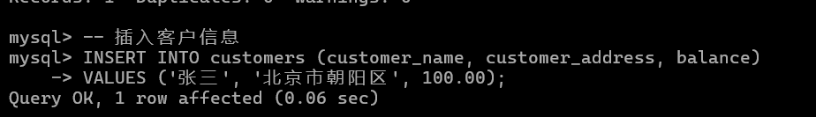

-- 插入水费类别

INSERT INTO water_types (water_type_name)

VALUES ('生活用水'), ('工业用水');

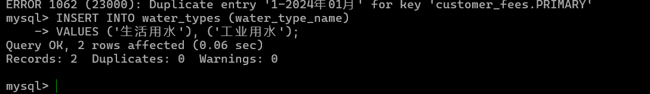

-- 插入客户的用水信息

INSERT INTO water_usage (customer_id, month, water_type_id, water_amount)

VALUES (1, '2024年01月', 1, 15.5);

-- 插入客户费用信息

INSERT INTO customer_fees (customer_id, month, fee)

VALUES (1, '2024年01月', 50.00);

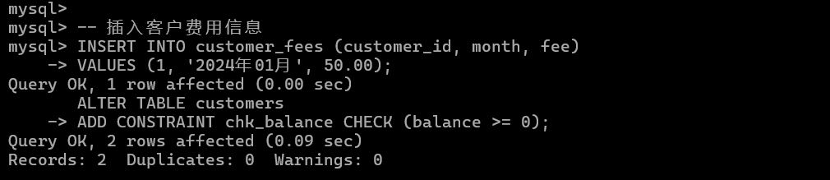

**删除数据**

-- 删除指定月份的用水记录

DELETE FROM water_usage WHERE customer_id = 1 AND month = '2024年01月';



**更新数据**

-- 更新客户费用

UPDATE customer_fees SET fee = 60.00 WHERE customer_id = 1 AND month = '2024年01月';

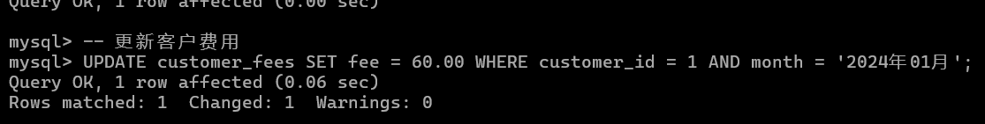

## 5.2数据查询测试

查询客户在某个月的费用记录

SELECT * FROM customer_fees WHERE customer_id = 1 AND month = '2024年01月'; 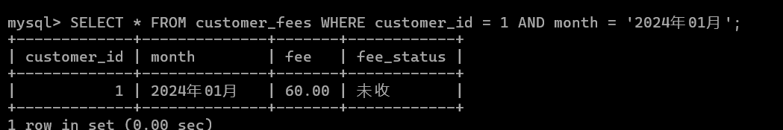

## 5.3其他功能测试

查询客户的水费信息（通过视图）

SELECT * FROM customer_fee_summary WHERE customer_id = 1;

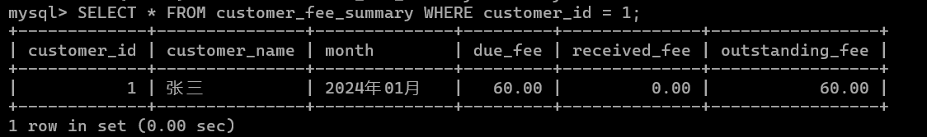

# 6结束语

本课题设计并实现了一个公司水费收费管理信息系统，通过MySQL数据库的设计与实现，成功完成了客户信息管理、用水类别管理、客户用水信息记录、费用管理、收费登记等功能模块。通过触发器、存储过程和存储函数的应用，实现了数据的完整性和自动化管理，确保了收费过程的合理性和准确性，避免了业务操作中的潜在错误。同时，系统的设计充分考虑了实际应用中的数据查询和费用统计需求，为企业提供了方便的数据管理和查询手段。

随着水费管理需求的不断发展，本系统可以进一步扩展和优化。未来，随着前端界面和更多功能的加入，系统将能够更加高效地处理水费管理业务，进一步提升管理效率，减少人工干预，为企业带来更高的经济效益和管理便利。

# 7参考文献

• **李敏, 张三, 王芳.** 《MySQL数据库技术与应用》. 北京：电子工业出版社, 2018.

• **杨晓慧, 赵建国.** 《数据库系统概论》. 北京：清华大学出版社, 2017.

• **Kline, S. (2020).** *SQL For Dummies* (10th ed.). Wiley.

• **Rob, P., & Coronel, C.** (2019). *Database Systems: Design, Implementation, and Management* (13th ed.). Cengage Learning.

• **Wang, L., & Zhang, X. (2020).** *数据库管理与设计实践*. 北京：高等教育出版社.

• **MySQL官方文档**. <https://dev.mysql.com/doc/>

• **Oracle官方文档**. <https://docs.oracle.com/en/>

# 附录